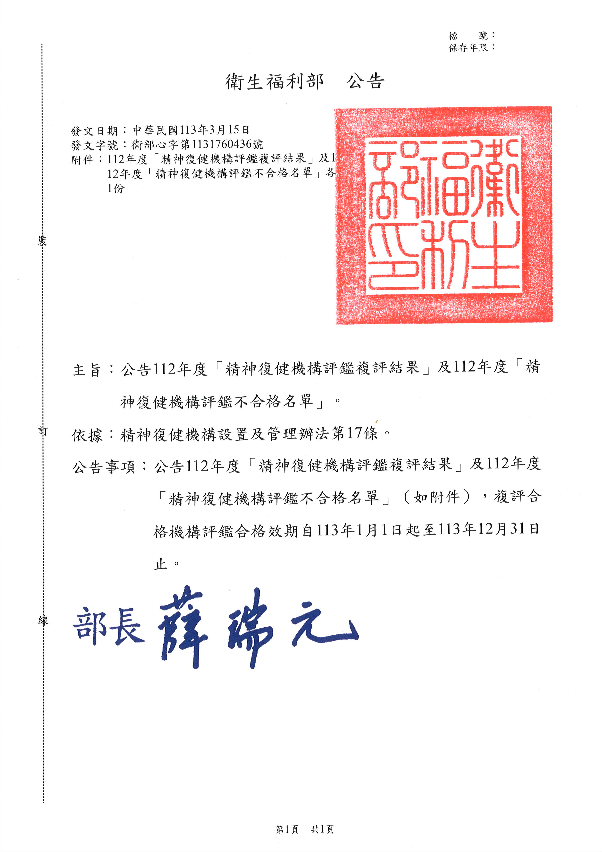

112年度精神復健機構評鑑複評結果

（合格效期：自113年1月1日起至113年12月31日止）
編號 | 機構代碼 | 機構名稱 | 縣市 | 型態別 | 評鑑結果
1 | 8422020066 | 綠山杉社區復健中心 | 嘉義市 | 日間型 | 合格
2 | 8431011128 | 天下康復之家 | 新北市 | 住宿型 | 合格
3 | 8431040021 | 安立康復之家 | 新北市 | 住宿型 | 合格
4 | 8431060103 | 私立全人康復之家 | 新北市 | 住宿型 | 合格
5 | 8432040025 | 永恩康復之家 | 桃園市 | 住宿型 | 合格
6 | 8412041133 | 東禾康復之家 | 新竹市 | 住宿型 | 合格
7 | 8433050598 | 蒲公英康復之家 | 新竹縣 | 住宿型 | 合格
8 | 8433090010 | 仟崧家園康復之家 | 新竹縣 | 住宿型 | 合格
9 | 8303150010 | 維新醫療社團法人附設台中建國康復之家 | 臺中市 | 住宿型 | 合格
10 | 8403200053 | 心元康復之家 | 臺中市 | 住宿型 | 合格
11 | 8403270019 | 亞洲靜悅康復之家 | 臺中市 | 住宿型 | 合格
12 | 8439170017 | 故鄉康復之家 | 雲林縣 | 住宿型 | 合格
13 | 8422020057 | 木繡球康復之家 | 嘉義市 | 住宿型 | 合格
14 | 8405010048 | 螢火虫康復之家 | 臺南市 | 住宿型 | 合格
15 | 8405040037 | 淳和社區 | 臺南市 | 住宿型 | 合格
16 | 8405370049 | 惠安康復之家 | 臺南市 | 住宿型 | 合格

112年度精神復健機構評鑑不合格名單
編號 | 機構代碼 | 機構名稱 | 縣市 | 型態別 | 評鑑結果
1 | 8431040012 | 私立中和康復之家 | 新北市 | 住宿型 | 不合格

